Sistemas y Computación

Systems and Computing

Autor: Santiago Gallego Rendón

*IS&C, Universidad Tecnológica de Pereira, Pereira, Colombia*

Correo-e: santiago.gallego3@utp.edu.co

*Resumen*— Este documento presenta un resumen de los principales contenidos del programa de Ingeniería de Sistemas y Computación. En el documento se explica el sentido de las cuatro grandes temáticas que se abordan en la carrera, y se indican sus principales aplicaciones en el campo industrial e investigativo. Las áreas son: programación, redes y comunicaciones, ingeniería de software e inteligencia artificial. El docente ha realizado la primera parte: programación, dejando para el estudiante la realización de los restantes tres temas: redes, software e inteligencia artificial.

***Palabras clave—* sistemas, redes, inteligencia artificial, software, computación, investigación, industria.**

*Abstract*— This document presents a summary of the main contents of the Computer and Systems Engineering program. The document explains the meaning of the four major themes that are addressed in the career, and indicates their main applications in the industrial and research field. The areas are: programming, networks and communications, software engineering and artificial intelligence. The teacher has done the first part: programming, leaving the student to carry out the remaining three topics: networks, software and artificial intelligence.

*Key Word*— systems, networks, artificial intelligence, software, computing, research, industry.

### INTRODUCCIÓN

El Programa Ingeniería de Sistemas y Computación estudia varios campos del conocimiento ligados a la teoría de la Informática y los Sistemas en general. Se han identificado varias áreas que representan el sustento teórico y práctico de la carrera, según se ha mencionado en el resumen del documento.

El objetivo del presente documento es describir cada uno de los temas mencionados, buscando con ello brindar una visión integral de la carrera, lo cual le permitirá al estudiante elegir aquellas temáticas que mejor se adapten a sus capacidades académicas.

* 1. PROGRAMACIÓN

En [1] se define la programación de la siguiente manera: “La programación informática es el proceso por medio del cual se diseña, codifica, limpia y protege el código fuente de programas computacionales. A través de la programación se dictan los pasos a seguir para la creación del código fuente de programas informáticos. De acuerdo con ellos el código se escribe, se prueba y se perfecciona.”

Si se analiza la anterior definición, se aprecia que la programación se orienta a la solución de problemas técnicos y cotidianos a través de la escritura de un cierto código fuente, el cual debe respetar cierta estructura y método de trabajo. Para programar se debe conocer, con un buen grado de detalle, un lenguaje que se adapte al problema que se desea resolver.

Por ejemplo, si el problema a resolver es de carácter matemático, lo usual es que se emplee un lenguaje como Python, de gran acogida en los últimos tiempos. Una variante, más antigua pero igualmente importante, es el lenguaje Fortran, con el cual se desarrollaron las primeras soluciones a los problemas de Ingeniería.

Si el problema de tipo comercial, un lenguaje que se utilizó ampliamente es el lenguaje COBOL. Se dice que en la actualidad, y por un factor histórico, el 80% de las soluciones informáticas comerciales están elaboradas con este lenguaje.

Si la idea es resolver un problema de tipo general, se puede recurrir al lenguaje C, el cual se puede considerar como el padre de todos los lenguajes, pues fue utilizado en los orígenes de la computación moderna para el desarrollo del primer sistema operativo importante: UNIX.

Los lenguajes de programación se organizan según su modelo y estructura. A cada una de estas formas de organización se la conoce como: “Paradigma de Programación”.

Según [2] un paradigma de programación es:

“Un paradigma de programación es un marco conceptual, un conjunto de ideas que describe una forma de entender la construcción de programa, como tal define:

* Las herramientas conceptuales que se pueden utilizar para construir un programa (objetos, relaciones, funciones, instrucciones).
* Las formas válidas de combinarlas.

Los distintos lenguajes de programación proveen implantaciones para las herramientas conceptuales descriptas por los paradigmas. Existen lenguajes que se concentran en las ideas de un único paradigma así como hay otros que permiten la combinación de ideas provenientes de distintos paradigmas.”.

Existen muchos paradigmas de programación. Los más importantes se describen a continuación:

PARADIGMA ESTRUCTURADO

El paradigma estructurado se basa en la ejecución secuencial y ordenada de instrucciones sobre un espacio de memoria debidamente organizada. Las estructuras básicas de programación son: secuencia, decisión y ciclo. Un lenguaje clásico de la programación estructurada es el lenguaje C.

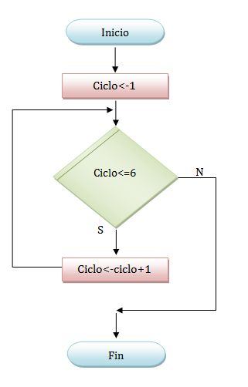

Figura 1. Paradigma estructurado

PARADIGMA DE OBJETOS

El paradigma de objetos es una concepción en la cual de definen entidades, denominadas clases, a partir de las cuales se crean objetos que interactúan entre sí. En cierto sentido, el paradigma de objetos es similar al concepto de objeto que se percibe en el mundo que nos rodea. Un lenguaje orientado a objetos es Smalltalk.

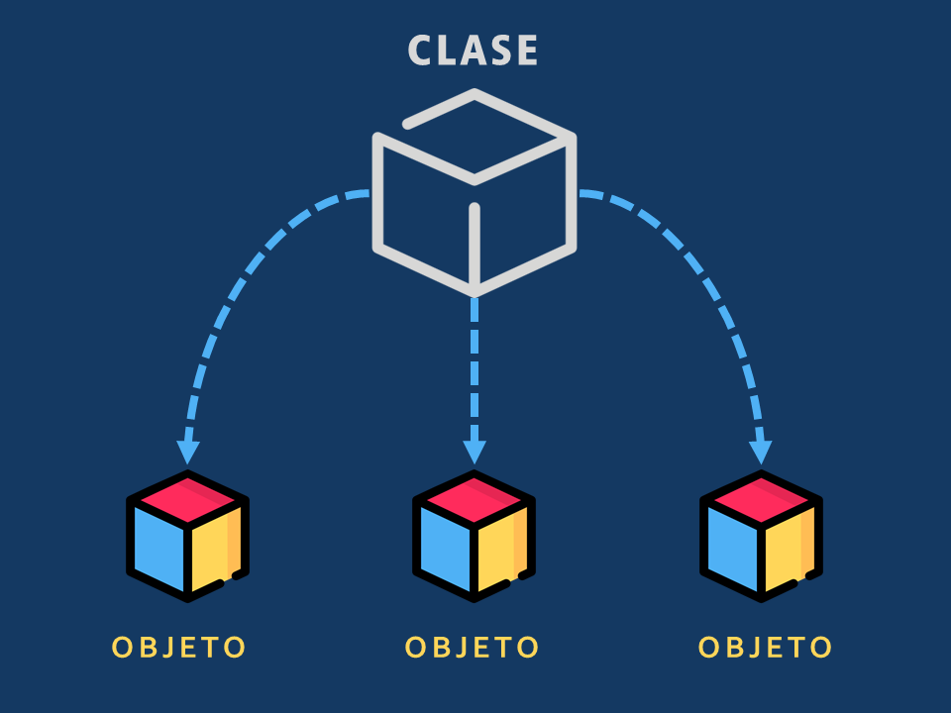

Figura 2. Paradigma orientado a objetos

PARADIGMA LÓGICO

El paradigma lógico está basado en la lógica de predicados de primer orden. Su objetivo es permitir extraer conclusiones a partir de premisas, de acuerdo con un conjunto de reglas y mecanismos de inferencia. Un lenguaje en el campo de la lógica es el PROLOG.

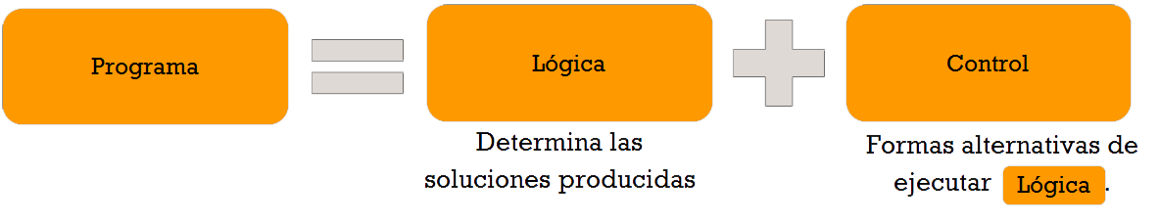

Figura 3. Paradigma lógico

PARADIGMA FUNCIONAL

El paradigma funcional se basa en la utilización de funciones como base de relación entre las partes de un programa. Una función es una porción de código que cumple un objetivo específico, permitiendo con ello simplificar y automatizar las tareas. Un lenguaje funcional es HASKELL.

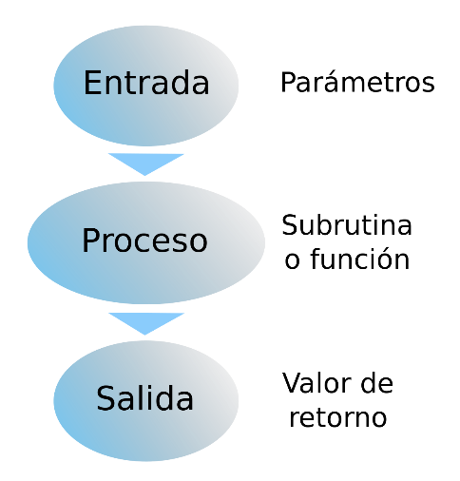

Figura 4. Paradigma funcional.

El paradigma estructurado se conoce, en ciertos entornos, como el paradigma IMPERATIVO. En la siguiente gráfica se aprecia lo visto hasta el momento:

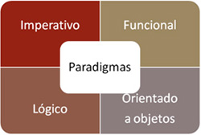

Figura 5. Paradigmas de programación

Los paradigmas de programación, a su vez, se organizan en dos grandes categorías. La primera de ellas se conoce con el nombre de categoría IMPERATIVA. La segunda es la categoría DECLARATIVA.

La diferencia entre las dos categorías es la siguiente: en la categoría IMPERATIVA, los lenguajes de programación requieren que se indique de manera minuciosa cada uno de los pasos de la solución del problema. En este modelo se requiere realizar un seguimiento secuencial de cada paso a resolver en tal modelo.

En la categoría DECLARATIVA los lenguajes de programación no requieren de una descripción detallada y minuciosa de cada paso de la solución. Los lenguajes de tipo declarativo se caracterizan por disponer de un motor interno que les permite simplificar la ejecución de un programa. El motor le permite a los lenguajes encontrar caminos de solución que no están disponibles en el modelo imperativo.

En la siguiente gráfica se aprecia dicha clasificación.

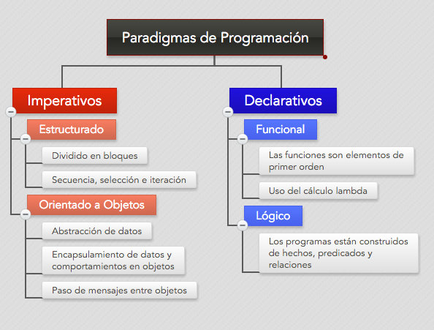

Figura 6. Lenguajes imperativos y declarativos

Por último, se presenta un gráfico que presenta los principales lenguajes de programación.

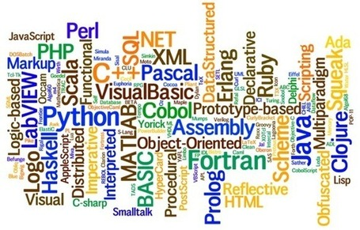

Figura 7. Lenguajes de programación.

* 1. REDES Y COMUNICACIONES

En [3] se define las redes de comunicación de la siguiente manera “Una red de comunicación es un conjunto de medios técnicos que permiten la comunicación a distancia entre equipos autónomos. Normalmente se trata de transmitir datos, audio y video por ondas electromagnéticas a través de diversos medios (Aire, vació, cable de cobre, fibra óptica, etc.)”.

Hoy en día, las redes de comunicación se han vuelto algo de gran importancia en nuestro diario vivir, es algo a lo cuál ya estamos acostumbrados y por ello no le damos importancia ni vemos con asombro lo que se logra con la tecnología, podemos compartir datos, estar en contacto con nuestros familiares, conocer sobre temas nuevos, etc. Hay gran infinidad de cosas que podemos lograr con las redes de comunicación.

Las redes de comunicación más conocidas o habituales que tenemos son:

-Redes de teléfono

-Ordenadores

-las de trasmisión de audio

- Trasmisión de video.

En pocas palabras, Las redes de comunicación son un conjunto de equipos informáticos y software que se conectan entre si a través de dispositivos físicos que envían y reciben impulsos, ondas electromagnéticas o cualquier otro medio que se use para el transporte de datos, cuyas funcionalidades son el compartir información, recursos y servicios.

En la historia de las redes de comunicación encontramos que el primer indicio o invento se da con la tecnología telefónica y telegráfica. En 1940 se compartieron datos desde la universidad de Darmouth a Nueva York. Entre 1960 y 1970 se crearon los primeros mini ordenadores y a partir de 1970 se harían nuevas invenciones y se avanzaría poco a poco en este ámbito de redes de comunicación.

* **Redes (comunicación):**

Cada red de comunicación tiene características diferentes de eficiencia en cuanto a rapidez, conexión, precisión, etc.

-Son patrones o cadenas de comunicación

-Fueron investigadas por los autores de las teorías de las relaciones humanas quienes buscaban la mejor manera para que el ser humano se comunicará.

Las redes nos dan una gran diversidad de usos, gracias a las redes podemos compartir información, buscar datos que necesitemos o sean de nuestro agrado, realizar trabajos, consultar o investigar todo lo que se nos venga a la cabeza, podemos estudiar, hacer gran infinidad de cosas y lo mejor es que esto esta al alcance de nuestra mano, todo esto lo podemos hacer desde la comodidad de nuestras casas. Por otra parte tenemos la comunicación, la cual esta ligada con la red y de allí nace el tener contacto con personas de otras partes del mundo, el escuchar y ver a nuestros seres queridos, compartir con amigos sin necesidad de verlos en persona. Hay gran inmensidad de ventajas que nos brindan las redes y todo esto se ha logrado con la evolución al pasar del tiempo y se seguirá evolucionando, innovando y mejorando La calidad en la comunicación con los nuevos inventos y funcione que vendrán con el pasar del tiempo, etc.

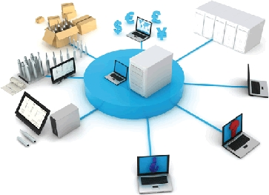Figura 7: Redes de comunicación

* 1. INGENIERÍA DE SOFTWARE

Según [4], la ingeniería de software se define como “ una disciplina formada por un conjunto de métodos, herramientas y técnicas que se utilizan en el desarrollo de programas informáticos, más conocidos como software.”

Nosotros la conocemos como programación la cual es la base para crear una aplicación. La ingeniería de software es aquella que engloba toda la gestión de un proyecto, desde un análisis de la situación, el planteamiento del diseño hasta su implementación, pasando por ciertas pruebas para verificar que tengo un funcionamiento óptimo y correcto.

En la ingeniería de software también se abarca el como desarrollar el mismo, y se forma por cuatro etapas:

-**Concepción:** Debemos conocer todo lo que debe llevar un software, sus necesidades, y a partir de allí debemos buscar herramientas para cubrir estas necesidades.

-**Elaboración:** se detallan las características de estructura de un software

-**Construcción:** en este paso debemos elaborar de forma tangible todo aquello que en el proceso se pensó o se tuvo en cuenta, es decir, debemos realizar o construir las ideas que teníamos en el proceso.

-**Transición:** Acá es donde se debe implementar el software y diseñarlo para los clientes y/o usuarios. Deben tener tiempo para familiarizarse con el nuevo software.

Luego de realizarse todo el proceso de la creación de software, se pasa a mantenimiento, la cual es una de las etapas mas importantes ya que aquí es donde se debe dar solución a los problemas que se presenten durante la implementación y también su posterior puesta en marcha. Además se deben estar incorporando las actualizaciones teniendo en cuenta los requisitos del cliente con el objetivo de que pueda cumplir con mayor cantidad de tareas.

**Existen dos tipos de software**:

* El primero es el estándar, el cual es mas generalista y se puede adaptar a varios modelos de negocio.
* El segundo es el personalizado y es un software que se desarrolla para el uso exclusivo de un cliente. Se diseña a su imagen y semejanza, por lo que solo serviría para su empresa ya que se adapta a sus necesidades y características.
* **Objetivos de la ingeniería de software:**

-Diseño de programas informáticos adaptados a las necesidades y características de sus clientes.

-Solucionar problemas de programación

-Estar presente en todas las fases de vida de un producto

-Contabilizar los costes de un proyecto y evaluar los tiempos de desarrollo

-Realizar el seguimiento del presupuesto y cumplir los plazos de entrega

-Liderar equipos de trabajo en el desarrollo del software

-Elaborar evidencias que comprueben el perfecto funcionamiento de los programas y que se adapten a los requerimientos de análisis y diseño

-Diseñar, construir y administrar base de datos

-Liderar y orientar a los programadores durante el desarrollo de aplicaciones

-Incluir procesos de calidad en los sistemas, calculando métricas e indicadores y chequeando la calidad del software producido.

-Estructurar e inspeccionar el trabajo del equipo ya sea el grupo de técnicos de mantenimiento o el grupo de ingenieros de sistemas y redes.

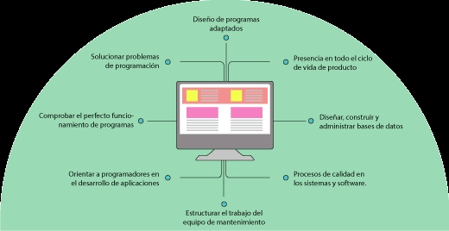

Figura 8: Objetivos de la Ingeniería de Software

* 1. INTELIGENCIA ARTIFICIAL

Según [5], la inteligencia artificial es:“la**combinación de algoritmos planteados con el propósito de crear máquinas que presenten las mismas capacidades que el ser humano.**Una tecnología que todavía nos resulta lejana y misteriosa, pero que desde hace unos años está **presente en nuestro día a día a todas horas”.**

**Existen varios tipos de inteligencia artificial:**

**-Sistemas que piensan como humanos:**

**Imitan habilidades de humanos como lo son la toma de decisiones, la resolución de problemas y tiene aprendizaje.**

**-Sistemas que actúan como humanos**

Se trata de computadoras que hacen trabajo similar al de los humanos (robot)

**-Sistemas que piensan racionalmente**

Esta tecnología intenta emular el pensamiento lógico racional que tienen los humanos, se busca como lograr que las maquinas puedan percibir, razonar y actuar en consecuencia.

Hoy en día, la inteligencia artificial la tenemos presente en la detección facial de los móviles, en los asistentes de voz y esta integrada en nuestros dispositivos a través de bots o aplicaciones para móvil.

* **Los principales aplicativos en la inteligencia artificial son:**

**-Asistentes personales virtuales:**

Conviviremos con chatbots interactivos que podrán sugerirnos productos, restaurantes, hoteles, servicios, espectáculos, según nuestro historial de búsqueda.

-**Finanzas**:

Las tecnologías inteligentes pueden ayudar a los bancos a detectar el fraude, predecir patrones del mercado y aconsejar operaciones a sus clientes.

-**Educación:**

Permite saber si un estudiante está a punto de cancelar su registro, sugerir nuevos cursos o crear ofertas personalizadas para optimizar el aprendizaje.

-**Comercial:**

Posibilita hacer pronósticos de ventas y elegir el producto adecuado para recomendárselo al cliente. Empresas como Amazon utilizan robots para identificar si un libro tendrá o no éxito, incluso antes de su lanzamiento.

-**Climáticas:**

Flotas de drones capaces de plantar mil millones de árboles al año para combatir la deforestación, vehículos submarinos no tripulados para detectar fugas en oleoductos, edificios inteligentes diseñados para reducir el consumo energético, etc.

**-Agrícolas:**

Plataformas específicas que, por medio de análisis predictivos, mejoran los rendimientos agrícolas y advierten de impactos ambientales adversos.

-**Logística y transporte:**

Será útil a la hora de evitar colisiones o atascos y también para optimizar el tráfico. Tesla ha desarrollado un sistema gracias al cual, cuando uno de sus coches transita una ruta por primera vez, comparte la información con el resto.

-**Sanidad:**

Ya existen chatbots que nos preguntan por nuestros síntomas para realizar un diagnóstico. La recolección de datos genera patrones que ayudan a identificar factores genéticos susceptibles de desarrollar una enfermedad.

Figura 9: Representación inteligencia artificial.

REFERENCIAS

Referencias de la web

[1] <https://conceptodefinicion.de/programacion-informatica/>

[2] <https://wiki.uqbar.org/wiki/articles/paradigma-de-programacion.html#:~:text=Un%20paradigma%20de%20programaci%C3%B3n%20es,relaciones%2C%20funciones%2C%20instrucciones>).

[3]

https://m.monografias.com/trabajos-pdf2/redes-comunicaciones/redes-comunicaciones.shtml

[4]

<https://www.google.com/amp/s/systemsgroup.es/tecnologias-de-la-informacion/la-ingenieria-de-software-que-es-y-que-utilidad-tiene/32363/amp/>

[5]

<https://www.iberdrola.com/innovacion/que-es-inteligencia-artificial>